Exprimer une variation
Exercice : Complétez l’article avec les mots ou expressions suivantes :
une baisse augmenté le plus. de moins atteindre comptait
à passe diminuer baisse la chute de de
En Espagne, le taux de chômage atteint 25,9 %  Le Monde.fr avec AFP et Reuters | 29.04.2014 | 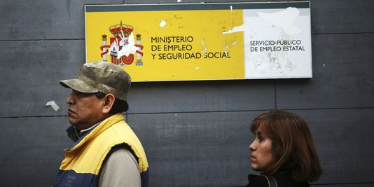

Le taux de chômage en Espagne a légèrement au premier trimestre pour 25,9 % de la population active, contre 25,7 % au trimestre précédent, en dépit d'une du nombre de chômeurs inscrits, a annoncé, mardi 29 avril, l'Institut national de la statistique (INE).

L'Espagne fin mars 5 933 300 chômeurs, soit 2 300 qu'il y a trois mois, ce qui pourrait être le signe d'un début de changement de tendance, alors que le pays semble sur la voie de la reprise économique. L'Institut national de la statistique souligne en effet que c'est la première fois, depuis 2005, que le premier trimestre, traditionnellement mauvais en termes d'emploi, enregistre du nombre de chômeurs.

55,5 % DE CHÔMEURS CHEZ LES MOINS DE 25 ANS
Mais, dans ce pays qui voit son nombre d'habitants depuis deux ans, avec le départ de nombreux résidents étrangers, la population active (187 000 personnes en moins) fait augmenter mécaniquement le taux de chômage, qui ainsi 25,73 % fin décembre 25,93 % fin mars.
La situation reste dramatique pour les moins de 25 ans, les plus touchés par le chômage avec un taux de 55,5 %, tandis que près de 2 millions de foyers en Espagne ont tous leurs membres actifs en recherche d'emploi.
Aucune des 17 régions d'Espagne n'affiche un taux de chômage inférieur à 17 %, et parmi elles l'Andalousie, avec 34,94 %, les îles Canaries, avec 32,55 %, et l'Estrémadure, avec 32,14 %, sont celles qui en souffrent .

Exercice : Réutilisez le vocabulaire suivant pour décrire la courbe du chômage en Europe :
augmenter le plus. moins atteindre compter passer diminuer baisser la chute de
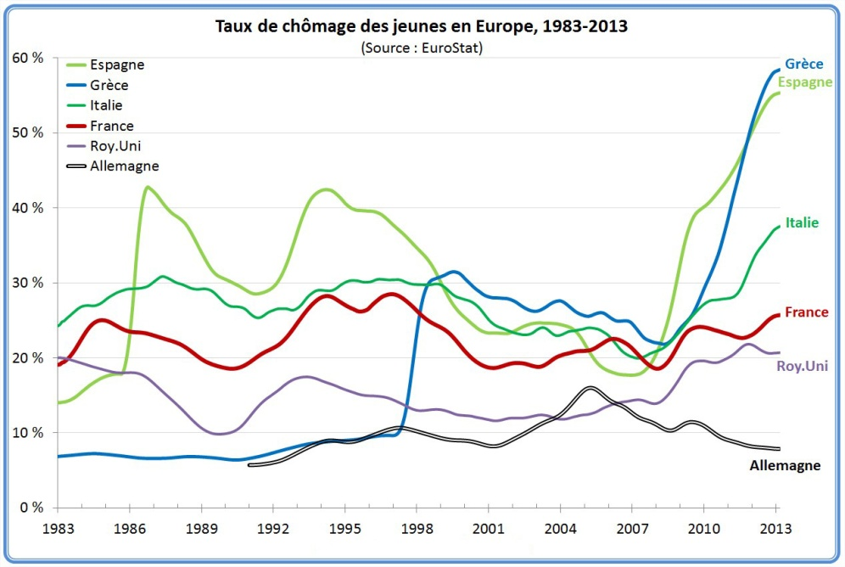

Exprimer une variation
CORRECTION

Exercice : Complétez l’article avec les mots ou expressions suivantes :
une baisse augmenté le plus. de moins atteindre comptait
à passe diminuer baisse la chute de de

En Espagne, le taux de chômage atteint 25,9 %

Le Monde.fr avec AFP et Reuters | 29.04.2014

Le taux de chômage en Espagne a légèrement augmenté au premier trimestre pour atteindre 25,9 % de la population active, contre 25,7 % au trimestre précédent, en dépit d'une baisse du nombre de chômeurs inscrits, a annoncé, mardi 29 avril, l'Institut national de la statistique (INE).
L'Espagne comptait fin mars 5 933 300 chômeurs, soit 2 300 de moins qu'il y a trois mois, ce qui pourrait être le signe d'un début de changement de tendance, alors que le pays semble sur la voie de la reprise économique. L'Institut national de la statistique souligne en effet que c'est la première fois, depuis 2005, que le premier trimestre, traditionnellement mauvais en termes d'emploi, enregistre une baisse du nombre de chômeurs.

55,5 % DE CHÔMEURS CHEZ LES MOINS DE 25 ANS

Mais, dans ce pays qui voit son nombre d'habitants diminuer depuis deux ans, avec le départ de nombreux résidents étrangers, la chute de la population active (187 000 personnes en moins) fait augmenter mécaniquement le taux de chômage, qui passe ainsi de 25,73 % fin décembre à 25,93 % fin mars.
La situation reste dramatique pour les moins de 25 ans, les plus touchés par le chômage avec un taux de 55,5 %, tandis que près de 2 millions de foyers en Espagne ont tous leurs membres actifs en recherche d'emploi.
Aucune des 17 régions d'Espagne n'affiche un taux de chômage inférieur à 17 %, et parmi elles l'Andalousie, avec 34,94 %, les îles Canaries, avec 32,55 %, et l'Estrémadure, avec 32,14 %, sont celles qui en souffrent le plus.

Exercice : Réutilisez le vocabulaire suivant pour décrire la courbe du chômage en Europe :
augmenter le plus. moins atteindre compter
passer diminuer baisser la chute de

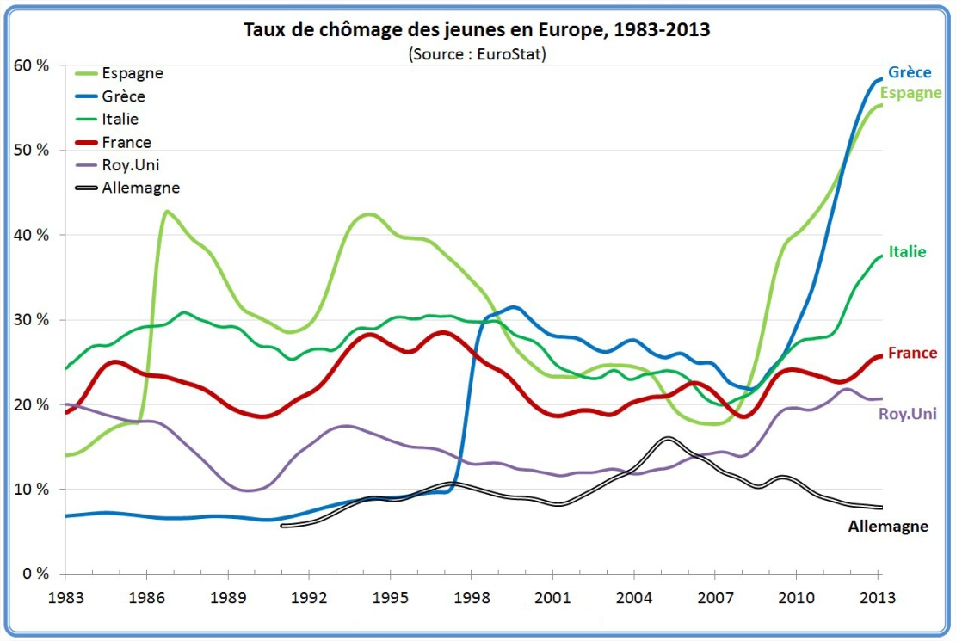

EXEMPLE DE CORRECTION
Le chômage des jeunes a très fortement augmenté depuis 2007, date à laquelle a commencé la crise.
Jusqu’en 1998, la Grèce comptait moins de 10% de chômeurs. A cette époque-là, le chômage des jeunes en France oscillait déjà entre les 20% et les 30%. Et en Espagne le miracle des jeux Olympiques faisait que le chômage avait diminué, passant de de plus de 40% à moins de 30%.
Mais alors qu’en Espagne il a subitement augmenté en 1998, il a légèrement baissé en France
C’est en Grèce que le taux de chômage chez les jeunes est le plus élevé. Mais l’Espagne ne va guère mieux puisqu’il atteint 56% de la population des jeunes en Espagne.
La chute du nombre de chômeurs n’a pas l’air d’être à l’ordre du jour.

